关于2019年遴选资助博士生参加中英科研培育项目
的通知
各院系：
为提升我校研究生教育国际化水平，培养具有良好国际视野和较强科研能力的研究生，学校与英国华威大学（The University of Warwick）合作，开展研究生学术英语能力提升计划。2019年中英科研培育项目现面向全校在读博士生开放申请。具体要求如下：
一、项目基本情况
1、学校选派优秀博士生赴英国华威大学参加中英科研培育项目，该项目旨在提高博士生在国际学术环境下的语言能力与学术沟通能力。
2、项目由首都师大英文强化训练周和华威大学科研培育月组成。国内课程初定于2019年10月14日至10月16日进行，为期三天；英国课程初定于2019年11月17日至12月14日进行，为期四周（项目方可能根据课程安排临时调整项目时间）。国内课程未达标的候选人将退出中英科研培育项目。
3、项目合作方与课程组织方为英国华威大学，课程主要包括核心科研技能训练、研究方法与技巧训练、学术英语提升、跨文化交流能力培养等模块，具体项目情况见附件1。
二、选拔条件
1、项目面向全校在读博士生开放申请，不设院系、学科限制。延期毕业博士研究生不得申报，曾经获得我校研究生国际联培项目资助的博士研究生不得重复申报。候选人需在报名时持有个人因私护照。
2、项目综合考察候选人的学术与外语能力。曾获国家奖学金或在海外高水平学术期刊发表成果者优先。
3、英语水平需满足下列条件中任意一项：大学英语六级合格、雅思考试综合6.5分（含）以上、托福网考95分（含）以上或其他相对应的语言认证。在申请者学术能力突出的情况下，语言要求可适当放宽。
三、资助内容
1、学校支付往返国际机票款。
2、学校支付项目合作方所收取的学费。
3、学校支付在英课程期间的住宿费用。
4、学生自行承担个人签证费用、保险费用、其他生活费用。
5、学生自行承担由项目合作方规定的其他自费项目。
四、选拔流程
（一）报名初审
申请人向所在院系提交申请材料，学院在核验申请人是否满足基本条件后统一交研究生院培养办公室。研究生院进行材料初审，初审合格者进入复试阶段。
报名时间截至2019年10月9日（周三）15:00，逾期报名或材料不符合要求者不予接收。报名提交材料如下：
1、首都师范大学因公出国（境）申请表（研究生用表）（附件2）。
2、首都师范大学中英科研培育项目申请表（附件3）。
3、已发表学术成果和外语水平证明。
4、首师大公派留学生出国申请书、首师大公派留学生承诺书（附件4）。
5、个人护照首页复印件。
（二）差额复试
复试方式为面试，由研究生院组织进行。
（三）确定人选
研究生院对选定名单进行公示。
五、派出与管理
1、通过项目选拔出的研究生，实行签约派出，违约赔偿的办法，具体按照《国家公派出国留学研究生管理规定（试行）》，并参照《首都师范大学国内外联合培养博士生选派与管理暂行办法》执行。
2、国际交流生出国前需购买有效期涵盖出发至归国日期的国际旅行保险和交流校规定的学生保险。在国外院校学习期间必须遵守所在国及院校有关管理规定，因个人原因引起的人身和财产安全问题由其本人负责。
3、出国前按照《首都师范大学研究生管理规定》（试行）要求，办理请假/销假、休学/复学手续。参与项目出国的研究生应遵守项目合作方的纪律要求，到期按时回国，逾期不归者，按照学校学籍管理规定处理。已批准资助但因个人原因未出访者，全额退还项目费用和机票款。
六、考核指标
项目合作方将对所有参与者进行严格的考勤与表现评估，评估不合格者按照学校相关规定处理。
七、联系人
研究生院刘老师，地址：本部主楼423，电话：68901466。
博士生国际联合培养QQ群号：144935983，申请者均需加入群内以便联系。

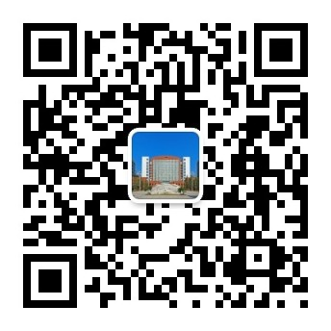

研究生院
2019年9月27日

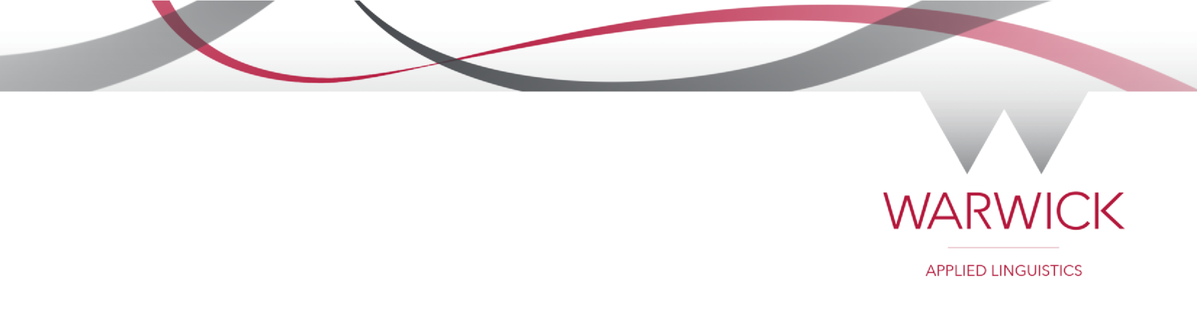
Introduction

The course is designed to fulfil the requirements of Capital Normal University for a group of 30 earlycareer researchers and scholars. This proposal is based on the requirements expressed in the 18th July 2017 document issued by the British Council China and has been prepared by:

附件1：课程概要

Courses provided by Centre for Applied Linguistics, University of Warwick
- Dr. Neil Murray, Director of English Language and Short Courses
- Penny Mosavian, Director of Studies

The course will be a training programme with a proposed course start date in November 2017 (exact dates to be confirmed). The programme will provide training modules on professional development and capacity building for early-career researchers and scholars. The course will develop the doctoral students’ English communication skills with a focus on activities specific to the course participants’ needs.
The course will be designed and delivered by the Centre for Applied Linguistics (The Centre/CAL) at the University of Warwick. Professor Helen Spencer-Oatey (Director of the Centre for Applied Linguistics) was the manager for the major inter-governmental eChina-UK Programme on behalf of the Higher Education Funding Council for England.
Our faculty staff include many internationally-renowned authors who have published influential work with leading international publishers. A sample of such work can be seen below:

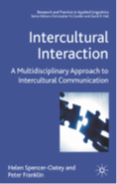 | Helen Spencer-Oatey  With Peter Franklin  Intercultural Interaction: A  Multidisciplinary Approach to  Intercultural Communication  (Palgrave)  Professor Helen Spencer-Oatey is the Director of the Centre for  Applied Linguistics | 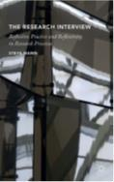 | Steve Mann  The Research Interview (Palgrave)  Dr. Steve Mann is an associate professor at the Centre for Applied Linguistics with research interests  related to professional interaction  and development | 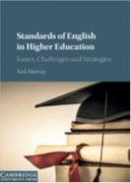 | Neil Murray  Standards of English in  Higher Education  (Cambridge University  Press)  Dr. Neil Murray is the Director of  English Language and Short  Courses

Course Aims
The programme for doctoral students from the Capital Normal University is designed with the following aims:
- To build proficiency and confidence in English communication skills relevant to the following:
  - Presenting at conferences
  - Conducting focus groups
  - Compiling research reports, academic papers etc.
  - Accessing academic papers and other research materials
  - Face-to-face and virtual networking activities for developing and maintaining academic collaborations

- To improve students’ competency and confidence in using English in a range of social and professional situations and settings, both inside and outside of the academic environment.

- To develop participants’ ability to conduct educational research and publish papers in English.

- To introduce participants first hand to aspects of British academic culture.

- To provide opportunities for students to engage in direct networking activities with relevant departments in the University of Warwick.

- To provide students with the necessary skills in digital networking for developing successful academic collaborations.

- To enhance participants’ use of English to support their own professional development, while providing a total immersion experience.

- To encourage students to become reflective and autonomous researchers.

The Course
The course will focus on global research activities that will enable participants to build capacity for further development of their own approaches and strategies to research.
There will be approximately 19 hours of training each week. The programme will include the following integrated modules:

1. Essential Research Skills
- Reading: Information seeking – sources of information/evaluation
- Reading: Skills for reading/notetaking
- Reading: Critical reading skills
- Writing: Developing effective writing – becoming a critical writer
- Writing: Planning for publication
- Writing: Literature reviews and abstracts
- Writing: Research reports
- Writing: Creating a poster presentation
- Writing: Referencing and reviewing
- Speaking: An introduction to academic communication skills
- Speaking: Seminar and discussion skills
- Speaking: Developing conference presentation skills

• Academic standards, plagiarism and ethics

2. Technology in Research

- Developing English: The Language of Research

- Practitioner Research

- Intercultural Communication Skills Development

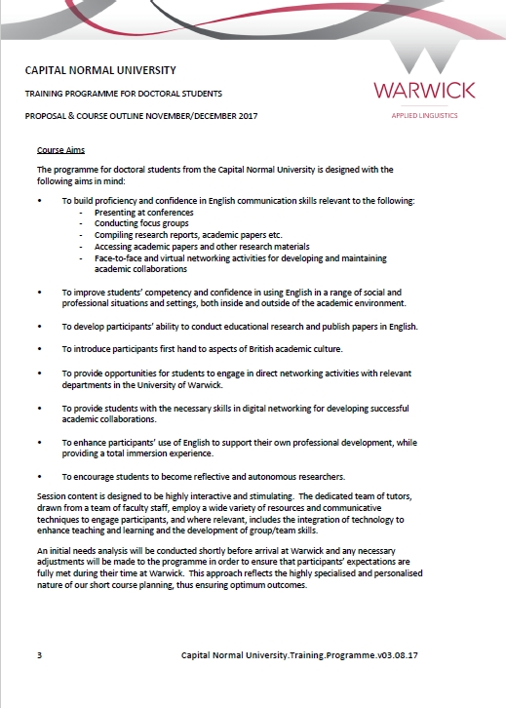

附件2：
首都师范大学因公出国（境）申请表（研究生用表）
姓 名 |  |  | 性别 |  |  |  | 出生日期 |  |  |  | （请核对户口本）  年 月 日 |  |  | 出生地
 |  |  |  |  |  |  | 民族 |  |  |  |  |  |  | 户口所在地
所在院/系 |  |  |  |  |  |  | 硕士生 □  博士生 □ |  |  |  | 年级 | 研_____ / 20______级  博_____ / 20______级
联系电话 | 手机号码：  其他号码： |  |  |  |  |  |  |  |  |  | 电子邮箱：
身份证号码
交流项目时间 | 自 年 月 日至 年 月 日
出访国家及交流项目名称
出访活动  类别 | 学分项目□ 双学位项目□  会议□ 实习□ 游学□ 其它□
经费来源  专项：  个人科研经费：  （使用学校或教师经费的需填写此栏） | 经费项目名称：  内涵发展-研究生国际交流与联合培养  项目号：028195509100  项目负责人签字： | 往  返  旅  费 |  | 1.邀请方负担 □  2.项目经费负担□  3.个人支付□ |  |  |  | 在  外  费  用 | 1.邀请方负担 □  2.项目经费负担 □  3.个人支付 □ |  |  |  | 出  国  手  续  费 |  | 1. 项目经费负担 □  2.个人支付□ |  | 预算  金额：  ________  人民币
导师意见 | 导师签字 年 月 日
院系意见 | 签字 （加盖公章）  年 月 日
研究生院意见  （主楼423） | 有无不及格成绩  签字  （加盖公章）  年 月 日 |  |  |  |  | 研工部意见  （学生活动  中心504） |  |  |  | 贷款、处分、思想品德鉴定  签字  （加盖公章）  年 月 日
财务处预算科  意见（使用学校或教师经费的需填写此栏） | 签字 （加盖公章）  年 月 日
国际文化学院  意见  （国文南楼717） | 签字 （加盖公章）  年 月 日
注：此表参加国际学术交流研究生用表，一式三份。 “院系意见”一般应赴科研副院长处办理。
附件3 ：
首都师范大学中英科研培育项目资助申请表
院（系）： 填报时间：
基本信息
姓名 |  |  |  |  |  |  |  |  | 学 号 |  |  |  |  |  |  | （贴近期2寸免冠照片）
性别 |  | 民族 |  |  |  |  |  |  | 政治面貌 |  |  |  |  |  |  | （贴近期2寸免冠照片）
籍贯 |  |  |  |  |  |  |  |  | 出生日期 |  |  | 年 月 日 |  |  |  | （贴近期2寸免冠照片）
身份证号 |  |  |  |  |  |  |  |  |  |  |  |  |  |  |  | （贴近期2寸免冠照片）
攻读学位 |  | 硕士/博士 |  |  |  |  |  |  | 导 师 |  |  |  |  |  |  | （贴近期2寸免冠照片）
专业 |  |  |  |  |  |  |  |  | 培养方式
研究方向
电话 |  |  |  |  |  | 手机 |  |  |  |  |  |  | Email
家庭住址（邮编）
培养计划完成情况
修课学分（附成绩单）
学位论文题目
申请留学情况（附出国学习/研修计划）
拟留学国家（地区） |  |  |  |  |  |  | 英国 |  |  |  | 拟留学院校 |  |  | 华威大学
拟出国日期 |  |  |  |  |  |  |  |  |  |  | 拟回国日期
是否获得过其他国际交流项目资助，如果有，请说明。
出国后联系方式 | 国内联系人 |  |  |  |  |  |  |  |  |  | 电话
出国后联系方式 | Email |  |  |  |  |  |  |  |  |  | 手机
出国后联系方式 | 联系地址（邮编）
出国后联系方式 | 国外联系人 |  |  |  |  |  |  |  |  |  | 电话
出国后联系方式 | Email |  |  |  |  |  |  |  |  |  | 手机
出国后联系方式 | 联系地址（邮编）
个人情况简介（包括学术履历、科研方向和在本校就读期间发表的主要学术成果）：

申 请 人 保 证
上述各项中所提供的情况真实无误。如被录取，本人保证遵守学校的各项资助规定，签订协议，履行有关义务，努力学习，严格按照协议确定按期学成回国。

申请人（签字）：
年 月 日

指导教师推荐意见
导师对候选人基本情况的介绍：
导师对候选人参与本项目的意见：
导师对候选人境外研修期间的督察、指导措施：
指导教师（签字）： 年 月 日
院（系）推荐意见
1. 申请表内容是否属实： 如有不属实之处，请予说明

2. 院（系）对申请人评价(包括申请人学习、工作情况；学术、业务水平和发展潜力；综合素质与健康状况；外语水平；出国研修的必要性和可行性)：
3. 院（系）推荐意见：

单位公章：
院（系）负责人签名： 日期： 年 月 日
研究生院意见

负责人（签名）： 日期： 年 月 日
此表参加国际学术交流用表，一式三份，研究生院、学院、学生各一份

附件4：
首师大公派留学生出国申请书
本人_____________是_______________学院/系/所_________级博士/硕生，学号_______________，自主申请并自愿参加首都师范大学研究生国际交流项目。
我将购买两份保险：出发前在国内购买的有效期涵盖出发至归国日期的国际旅行保险和交流校规定的学生保险。
如果我获得这个机会，本人将严格遵守法律法规，刻苦学习，努力完成学业，按照《首都师范大学研究生管理规定》要求，及时办理请假、休学、复学等手续，望学校能予以批准。
申请人：
家长：
日期：

首都师范大学公派留学生承诺书
_____________是_________________学院/系/所_________级博士/硕生，学号_______________，自主申请并自愿参加首都师范大学研究生国际交流项目，出访时间为_________年_________月_________日至_________年_________月_________日。
我承诺出国留学结束后，按时回国并在两周之内到所在院系报到。如果本人因出国留学而在毕业前不能全面完成我校培养方案要求的所有学分，或无法完成所有毕业手续，将无法按时毕业，本人自愿延长在本校的修学年限。若获批资助但因个人原因未能出行，全额退还项目费用和机票款。

承诺人：
年 月 日

